ZADANIA DLA GRUPY „Bursztynki” 17.06.2020r. /ŚRODA/
- Litery – utrwalenie poznanych liter.
Dzieci obrysowują na kartce swoją dłoń. Na czubku każdego palca zapisują dowolną literę. Następnie próbują wymyślić zwierzęta, których nazwy rozpoczynają się tymi literami. Jeśli znajdą takie zwierzęta, rysują je obok dłoni.

- Gdzie mieszkają zwierzęta gospodarskie? – pogadanka z elementem zabawy ortofonicznej i ćwiczeń słowotwórczych. Rodzic opowiada o zwierzętach gospodarskich i ich domach. Opisując zwierzęta, zachęca dziecko do słowotwórczego wysiłku i podawania nazw pomieszczeń dla zwierząt. Prosi też o naśladowanie ich głosów. W miarę możliwości pokazuje zdjęcia zwierząt i budynków gospodarskich.
Przykładowe opisy: Mieszkaniem konia jest stajnia. Ma tam miękkie siano do jedzenia i wodę do picia. Krowa mieszka w oborze. Śpi i odpoczywa na sianie. Żeby mogła najeść się świeżej trawy, gospodarz prowadzi ją na pastwisko. Świnia mieszka w chlewiku, czyli niskim, murowanym domku z małym okienkiem. Jedzenie dostaje w korycie. Je wszystko i dużo. Mówi się, że jest wszystkożerna. Kury, kaczki, gęsi i indyki też mają swoje domki. Kury mieszkają w kurniku. Lubią dziobać ziarno i grzebać pazurami w ziemi. Kaczki mieszkają w kaczniku. Lubią pływać w stawie, w czym pomaga im błona między palcami. Jedzą ziarno, otręby i ziemniaki. A jak nazywa się miejsce, w którym gospodarz trzyma swoje indyki i gęsi? (indycznik i gęśnik). Owce mieszkają w owczarni, dużym murowanym domu, w którym mieści się kilkadziesiąt lub nawet kilkaset zwierząt, ale najbardziej lubią paść się na łąkach, skubać świeżą trawę i pić dużo wody. Mieszkaniem kozy jest… koziarnia. Kozy lubią skubać trawę, ale nieopatrznie mogą zjeść prawie wszystko, nawet ścierkę. Króliki to małe, futrzane zwierzątka mieszkające w klatce na podwórku. Ich ulubione przysmaki to marchewki i kapusta. Pszczoły mieszkają w ulu.
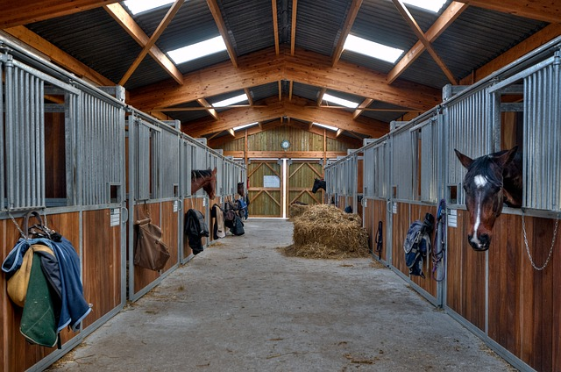 stajnia
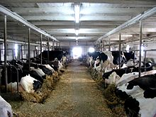
obora
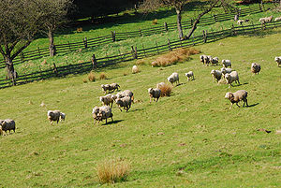
pastwisko
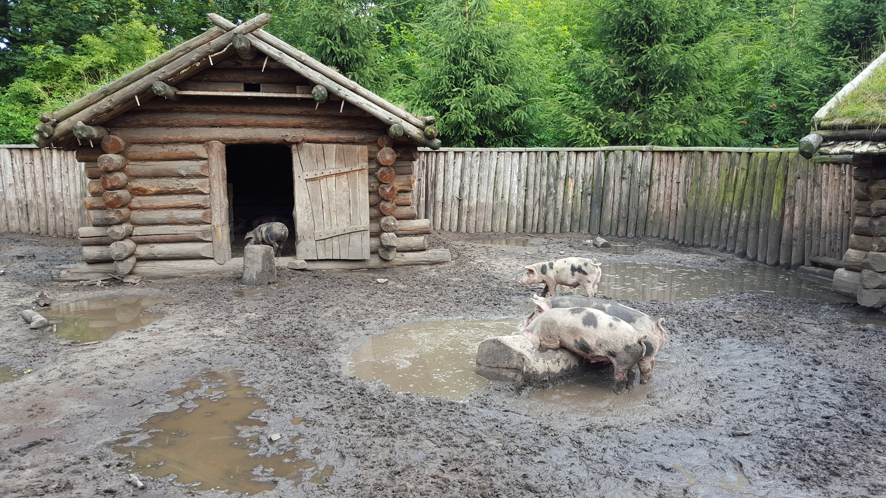
chlew
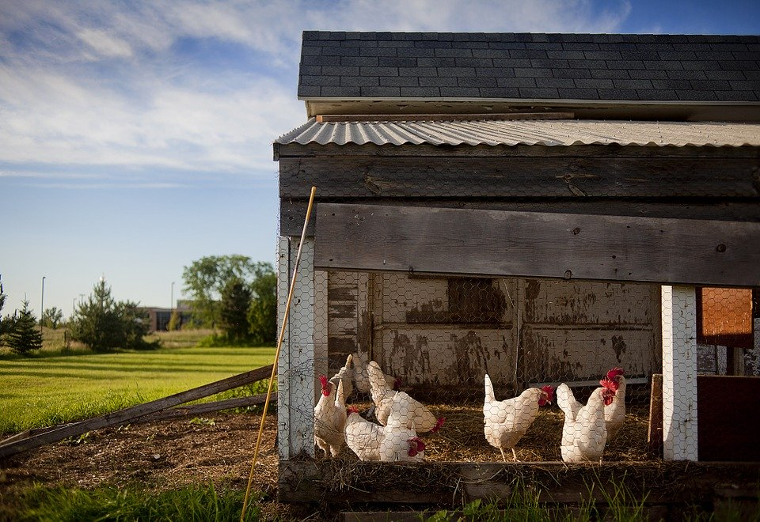
kurnik
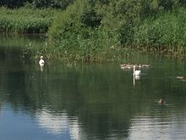
staw
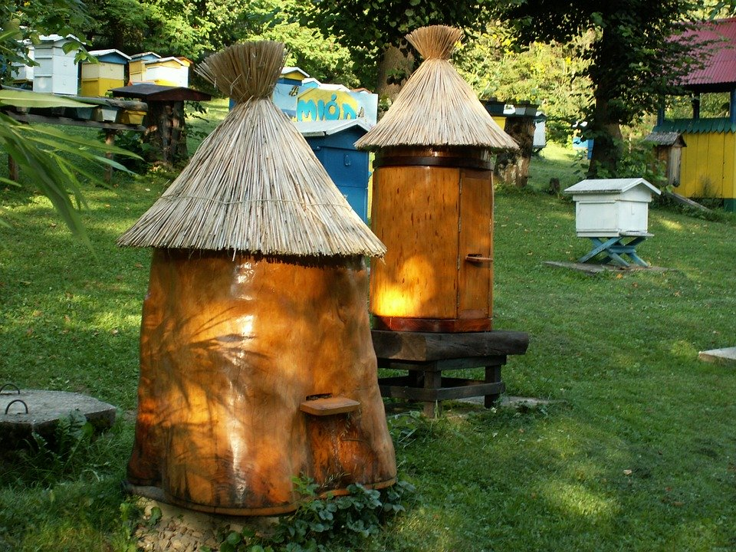
ul

- Jak kura pazurem – wyjaśnienie znaczenia popularnych powiedzeń zawierających słowo „kura”.
Rodzic podaje popularne powiedzenia zawierające słowo „kura” i prosi, aby dziecko wyjaśniło ich znaczenie własnymi słowami. Podpowiada dopiero, kiedy dziecko same nie może dojść do właściwej odpowiedzi. Pisać jak kura pazurem – pisać brzydko i niewyraźnie. Kura znosząca złote jajka – coś, co przynosi szybki, łatwy i duży zysk; na czym można się wzbogacić. Chodzić spać z kurami – chodzić spać o wczesnej porze.

- Budujemy zagrodę – zabawa konstrukcyjna (ogród). Dzieci starają się zbudować zagrodę z materiałów dostępnych w ogrodzie: patyków, kamieni. Mogą również korzystać z zabawek ogrodowych: wiaderek i foremek.

- Karty pracy:
Zał. nr 1 – 17.06.2020r. – co dają zwierzęta 5 – latki
Zał. nr 2 – 17.06.2020r. – owce 6 - latki
Zał. nr 3 – 17.06.2020r. – policz 6 - latki
Zał. nr 4 – 17.06.2020r. – policz cebule 6 - latki

Źródło: Dzieciaki w akcji – Nowa Era; usługi Bing – obrazy; chomikuj.pl;

